**PRAKTIKUM 12 – Input Data ke Database dengan PHP**

1. **Membuat Halaman input.php**

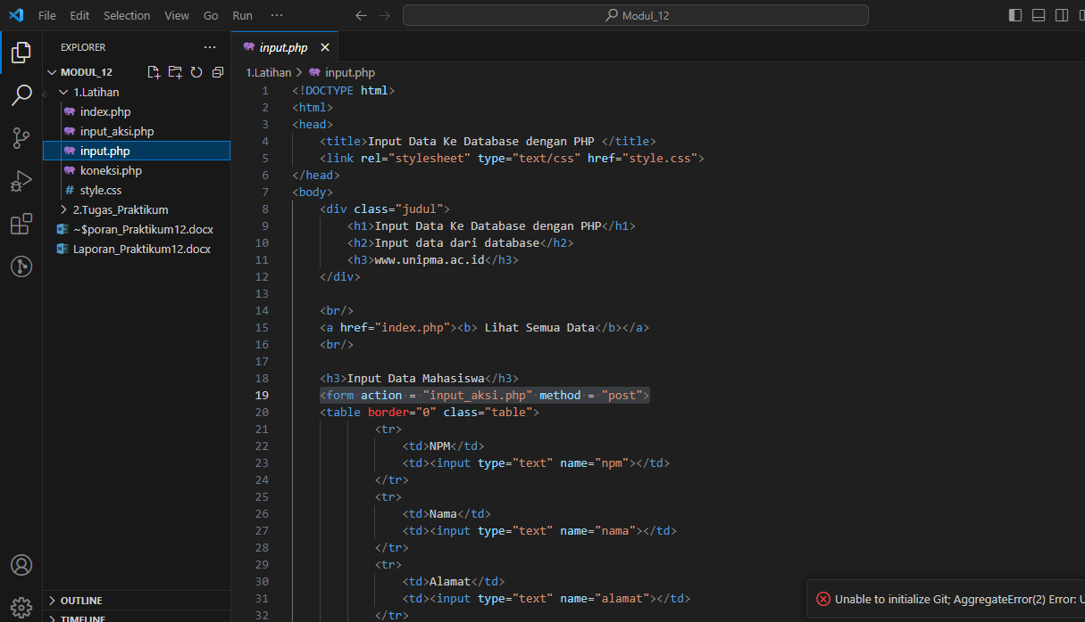

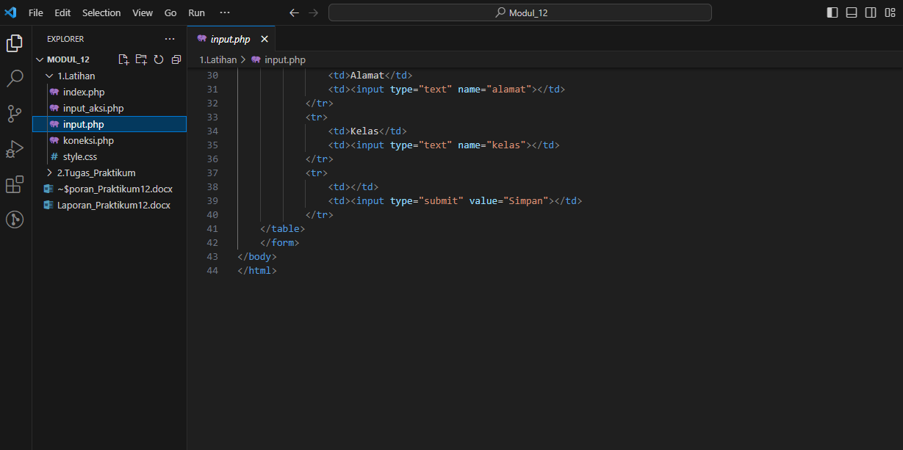

*Gambar Source – input.php*

1. **Membuat Halaman input-aksi.php**

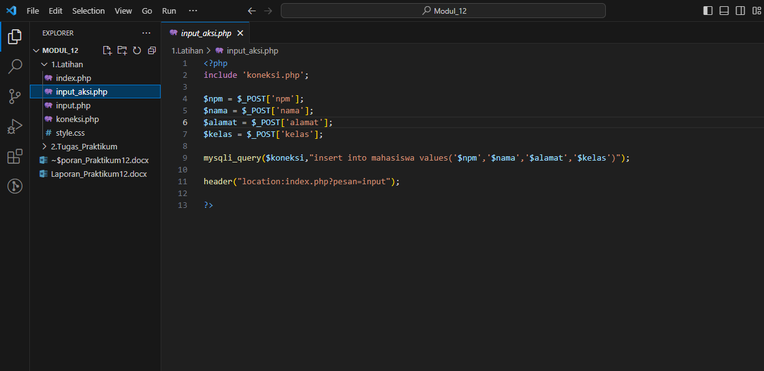

*Gambar Source – input_aksi.php*

Analisi dari coding diatas, ialah:

1. *include 'koneksi.php'*;: Menghubungkan atau menyertakan file koneksi.php, yang seharusnya berisi script untuk menghubungkan ke database.
2. Variabel dari Data Formulir:

* *$npm = $_POST['npm'];*: Mengambil nilai NPM dari formulir yang dikirim melalui metode POST.
* *$nama = $_POST['nama'];*: Mengambil nilai nama dari formulir.
* *$alamat = $_POST['alamat'];*: Mengambil nilai alamat dari formulir.
* *$kelas = $_POST['kelas'];*: Mengambil nilai kelas dari formulir.

1. *mysqli_query($koneksi,"insert into mahasiswa values('$npm','$nama','$alamat','$kelas')");*: Menjalankan query SQL untuk memasukkan data mahasiswa ke dalam tabel mahasiswa. Query ini menggunakan variabel yang diambil dari formulir.
2. *header("location:index.php?pesan=input");*: Mengarahkan kembali ke halaman index.php dengan parameter pesan yang bernilai "input". Ini dapat digunakan untuk memberikan informasi bahwa proses input telah berhasil. Pergantian lokasi ini akan membawa pengguna kembali ke halaman utama atau halaman lain setelah proses input selesai.

Sebelum mencoba menjalankan, kita menambahkan ke file *index.php* berupa button tambah data baru, edit dan hapus.

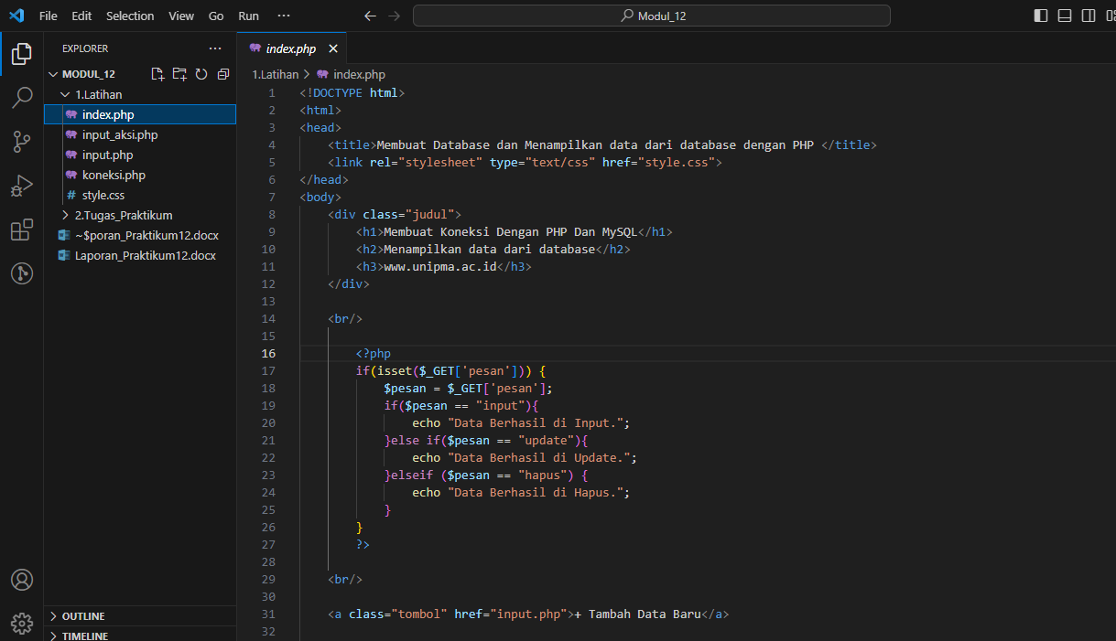

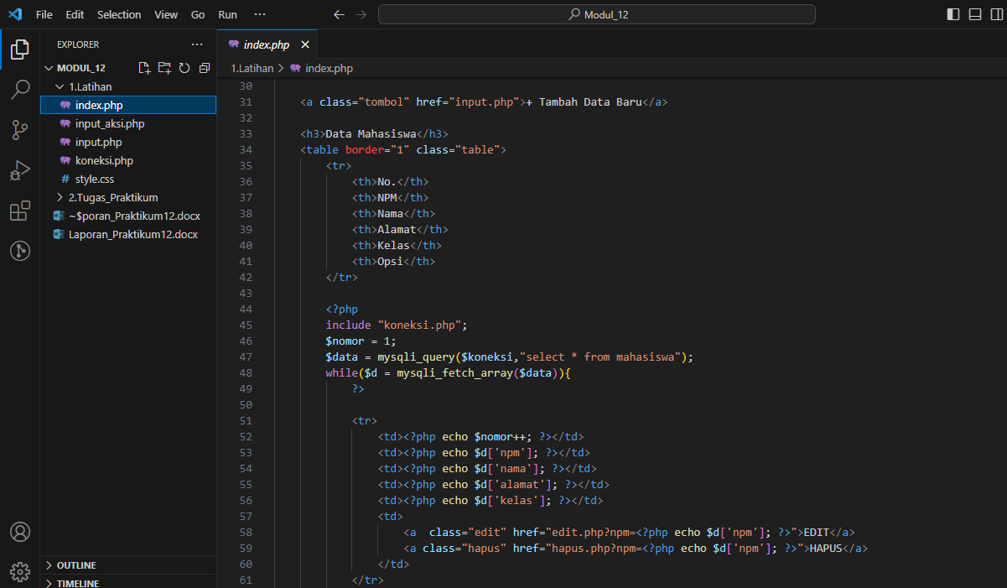

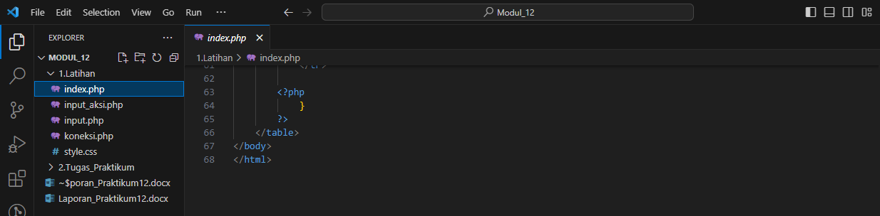

*Gambar Source – input_aksi.php*

Agar tampilan *index.php* cantik, menarik serta enak di pandang mata buatlah file *style.css*.

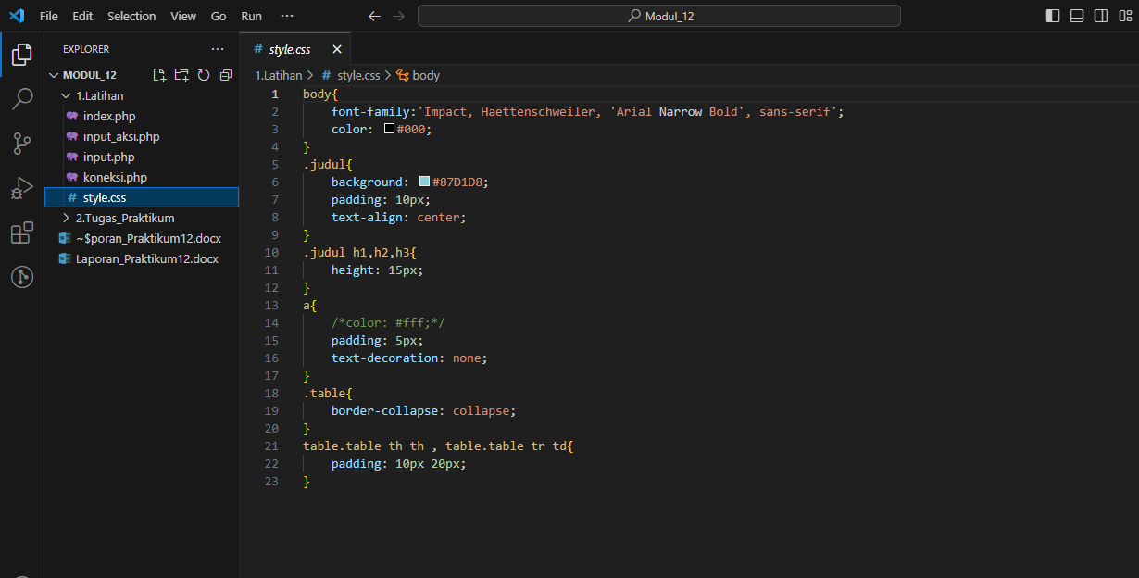

*Gambar Source – style.css*

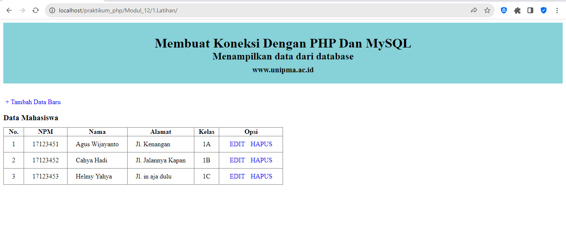

*Gambar hasil Run*

**TUGAS PRAKTIKUM 12**

“*Melanjutkan Project sebelumnya*”

Buat Database dan tampilkan dengan PHP

1. Buatlah halaman Formulir Perpustakaan Kota Madiun

Penyelesaian:

* 1. **Buat Database dengan nama “pw_perpustakaan”**

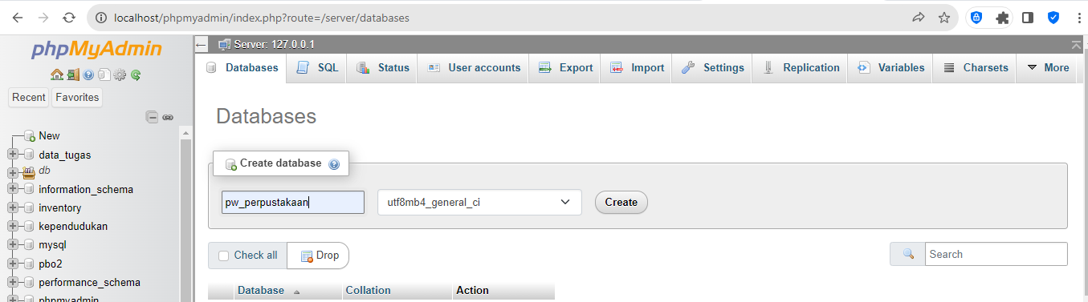

*Gambar Create Database “pw_perpustakaan”*

* 1. **Buat tabel buku dengan field: id_buku, judul, penulis, tahun dan peminjam**

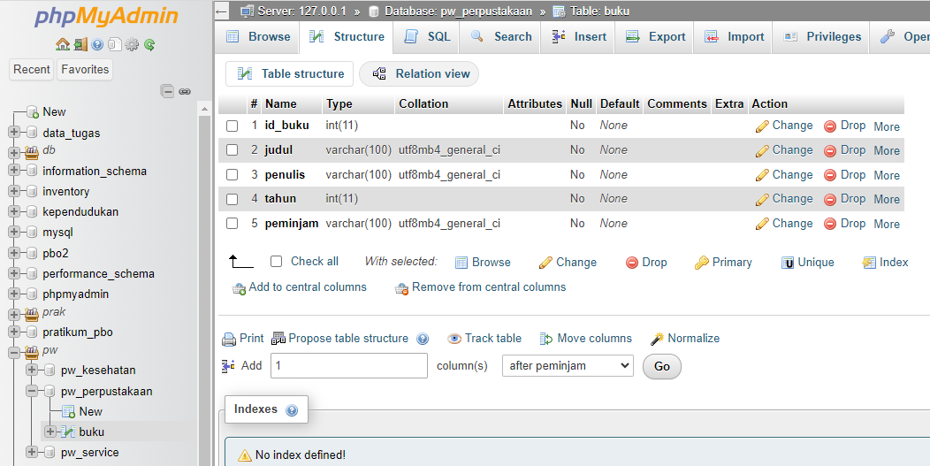

*Gambar Tabel “buku”*

1. **Membuat Halaman *index.php***

Sebelum membuat file *index.php* , terlebih dulu membuat file *koneksi.php*. File *koneksi.php* ini digunakan untuk mengelola koneksi ke database dalam konteks pengembangan aplikasi web berbasis PHP yang menggunakan database.

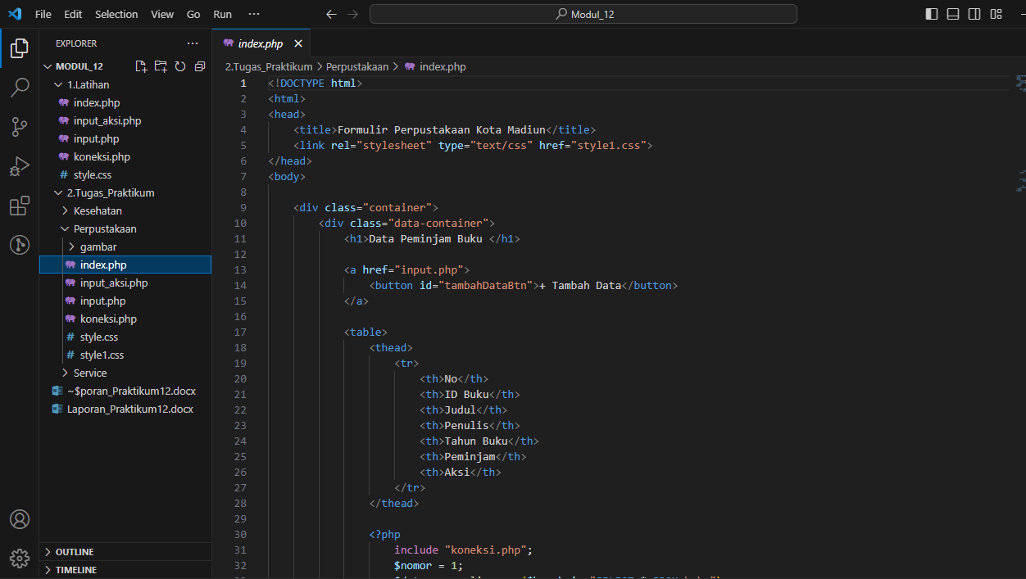

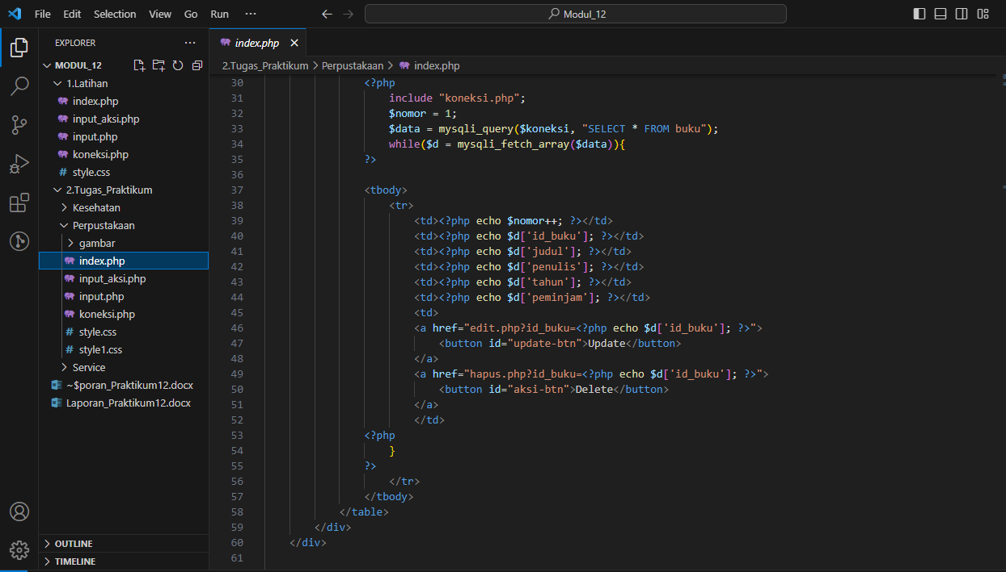

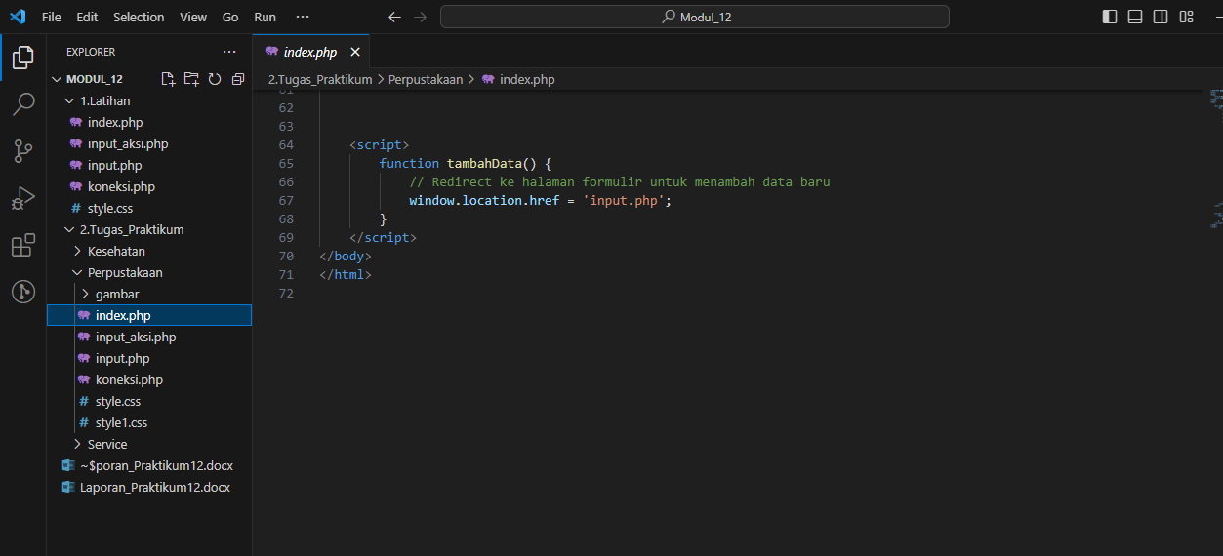

*Gambar Source – index.php*

1. CSS Styling:

* Halaman ini menggunakan file CSS eksternal (*style1.css*) untuk mengatur tata letak dan gaya tampilan.
* Desain tata letak responsif dengan menggunakan kelas-kelas seperti .*container* dan .*data-container*.

1. HTML Structure:

* Formulir berisi tabel untuk menampilkan data peminjam buku.
* Tombol "*Tambah Data*" mengarahkan ke halaman input.php untuk menambahkan data baru.
* Tabel memiliki kolom-kolom seperti No, ID Buku, Judul, Penulis, Tahun Buku, Peminjam, dan Aksi.

1. PHP Script:

* Menggunakan include "*koneksi.php*"; untuk menghubungkan ke database.
* Menggunakan query *SQL (SELECT * FROM buku)* untuk mengambil data dari tabel "buku".
* Menggunakan loop while untuk menampilkan data dalam tabel HTML.
* Setiap baris memiliki tombol "*Update*" dan "*Delete*" yang mengarah ke halaman edit.php dan hapus.php dengan mengirimkan ID Buku.

1. JavaScript:

* Terdapat fungsi *JavaScript tambahData()* untuk mengarahkan pengguna ke halaman input.php saat tombol "Tambah Data" diklik.

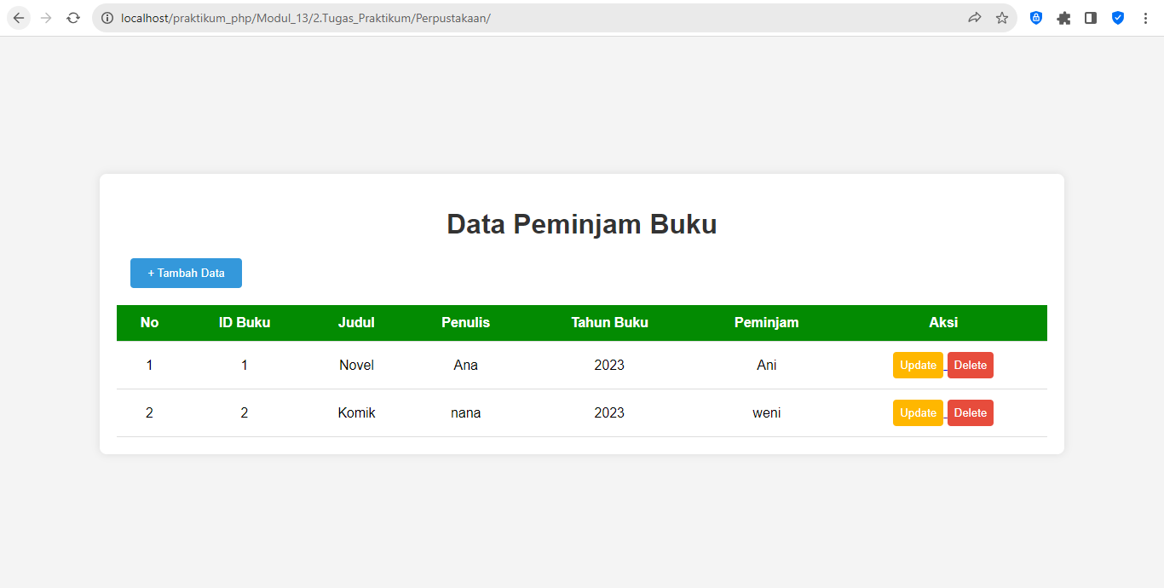

*Gambar hasil Run- index.php*

Agar tampilan *index.php* cantik, menarik serta enak di pandang mata buatlah file *style.css*.

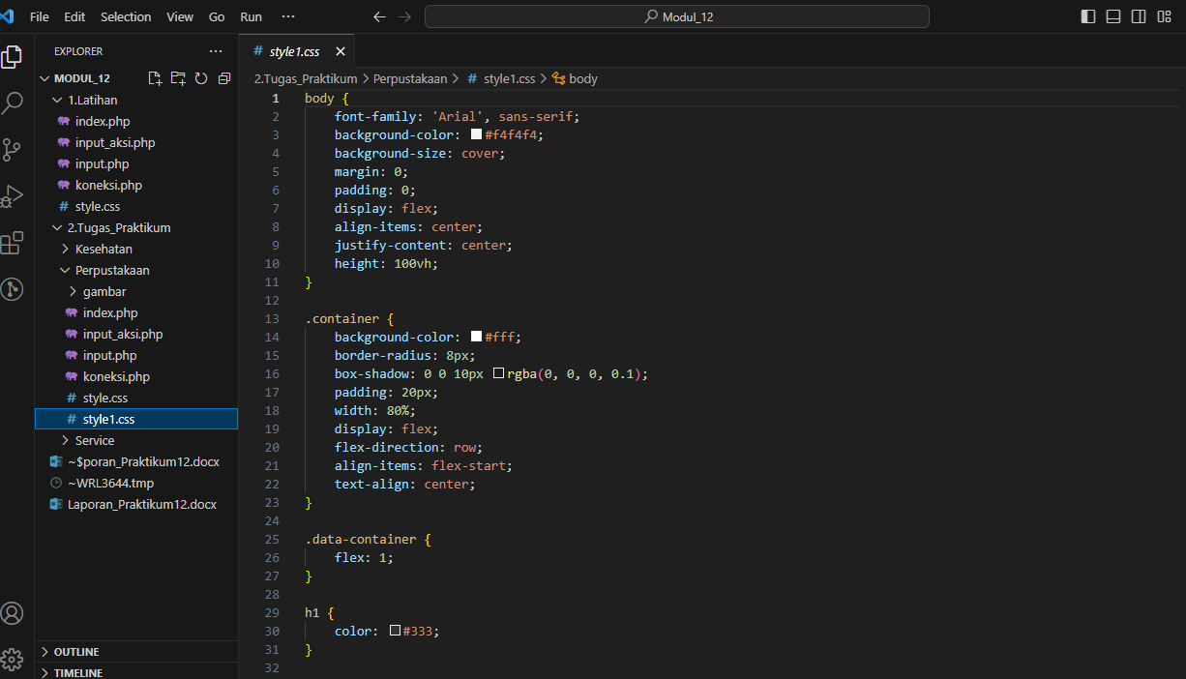

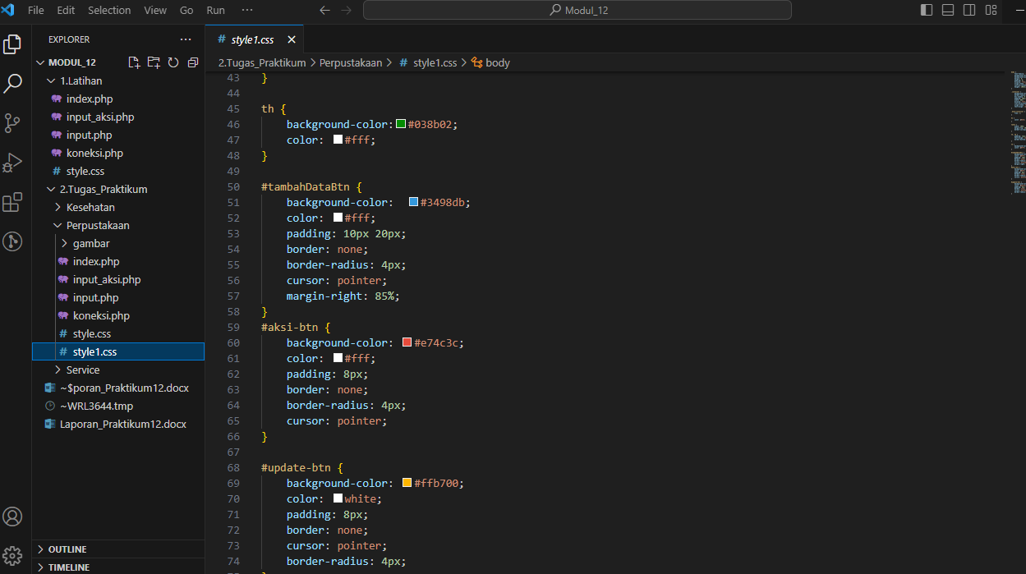

*Gambar Source – style1.css*

1. **Membuat Halaman *input.php* dan *input-aksi.php***

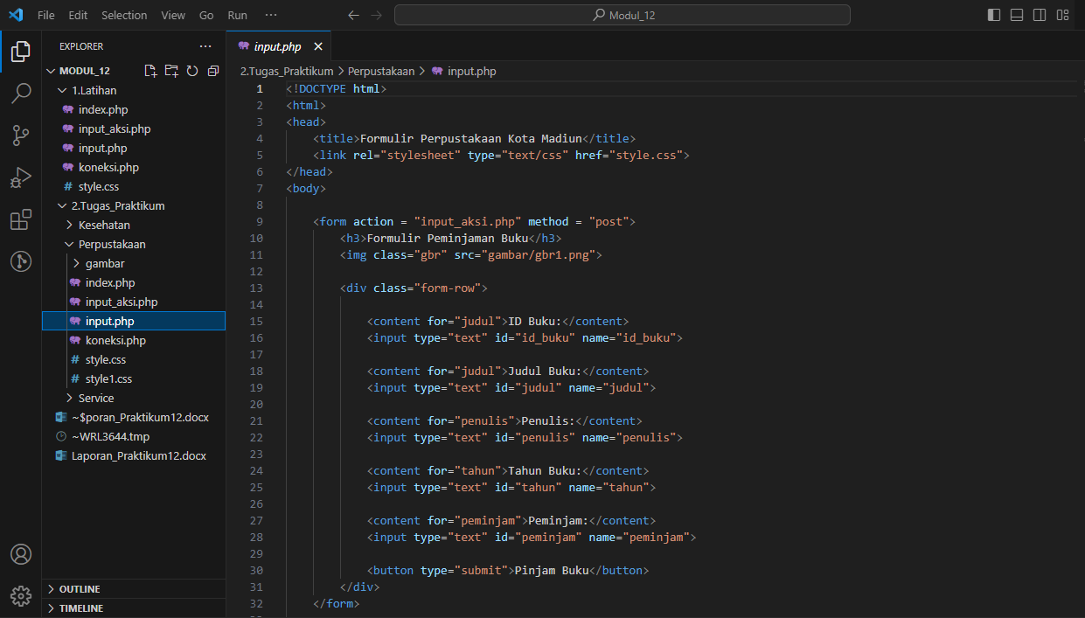

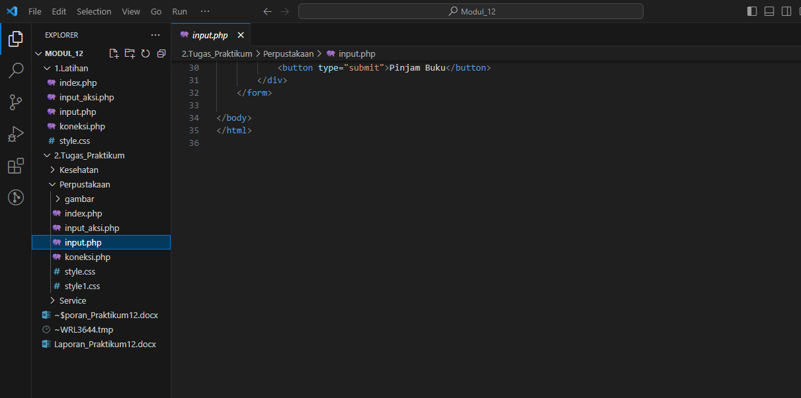

*Gambar Source – input.php*

1. Formulir HTML:

* Formulir ini memiliki *atribut action="input_aksi.php"* yang mengarahkan ke halaman *"input_aksi.php"* ketika formulir dikirim.
* Metode formulir adalah *POST (method="post")*, sehingga data formulir akan dikirim melalui permintaan POST.

1. Elemen Formulir:

* Terdapat input untuk ID Buku, Judul Buku, Penulis, Tahun Buku, dan Peminjam.
* Setiap input memiliki atribut id dan name yang digunakan untuk mengidentifikasi input di dalam script PHP.

1. Tombol Submit:

* Tombol "*Pinjam Buku*" digunakan untuk mengirimkan formulir.

1. *Styling*:

* Terdapat penggunaan file CSS eksternal (*style.css*) yang mungkin mengatur tata letak dan gaya tampilan formulir.

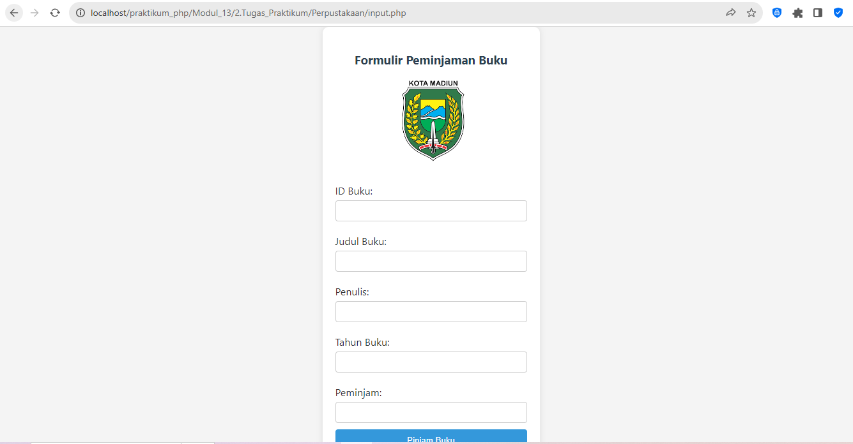

*Gambar hasil Run- inpui.php*

Agar tampilan *index.php* cantik, menarik serta enak di pandang mata buatlah file *style.css*.

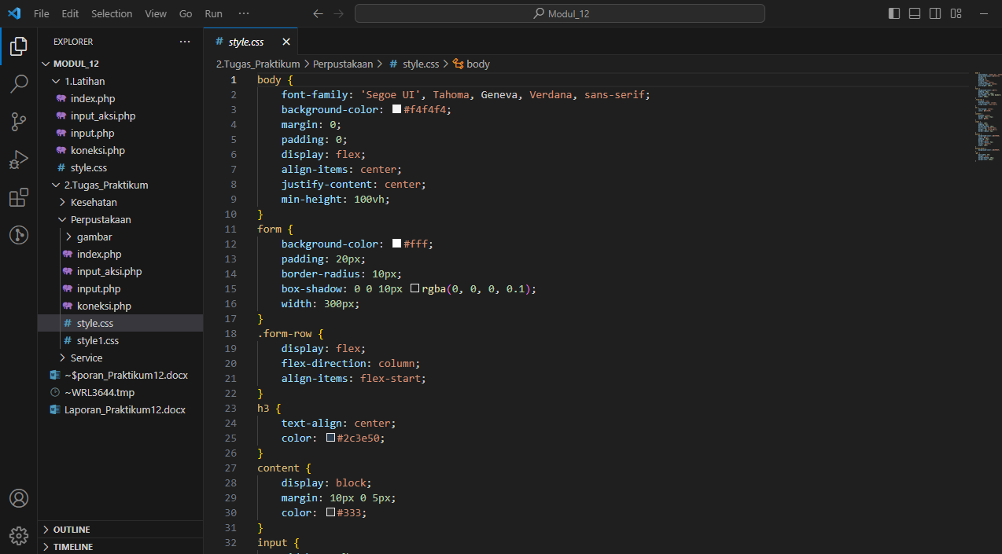

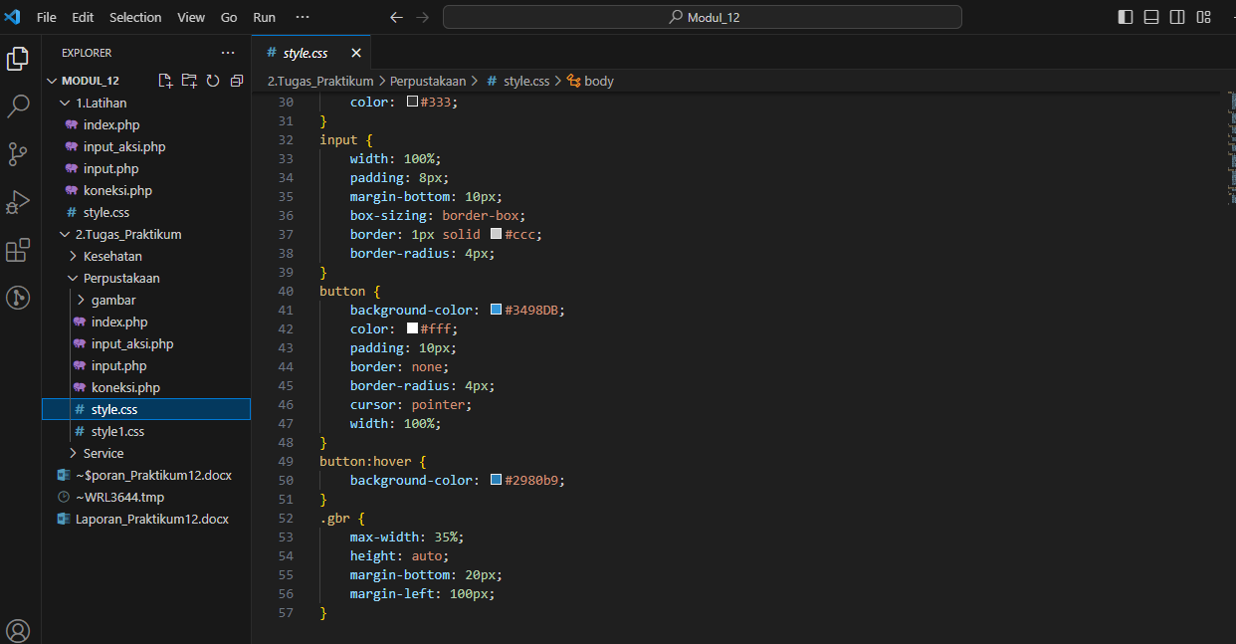

*Gambar Source – style.css*

Agar *input.php* bisa jalan tambah file *input_aksi.php*

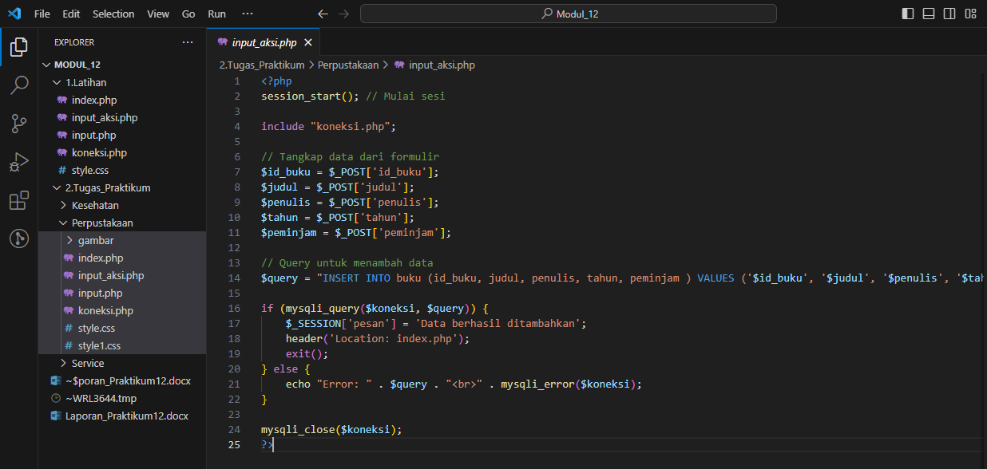

*Gambar Source – input_aksi.php*

1. Session Start:

*session_start()* digunakan untuk memulai sesi. Sesi sering digunakan untuk menyimpan informasi antar halaman atau permintaan.

1. Include Koneksi:

include *"koneksi.php"* digunakan untuk menyertakan file "koneksi.php", yang kemungkinan berisi informasi koneksi ke database.

1. Tangkap Data:

Data dari formulir diambil menggunakan *$_POST* untuk variabel: *$id_buku, $judul, $penulis, $tahun,* dan *$peminjam.*

1. Query SQL:

Terdapat query SQL untuk menambahkan data ke dalam tabel buku. Query tersebut menggunakan pernyataan INSERT INTO.

1. Eksekusi Query:

Query dieksekusi dengan menggunakan mysqli_query($koneksi, $query).

1. Pengecekan Hasil Query:

* Jika query berhasil dieksekusi, akan mengatur pesan sesi *($_SESSION['pesan'])* dan mengarahkan pengguna kembali ke halaman "*index.php*".
* Jika query gagal, akan menampilkan pesan error beserta detailnya.

1. Penutup Koneksi:

Koneksi ditutup menggunakan mysqli_close($koneksi).

1. Buatlah halaman Formulir Service Motor

Penyelesaian:

* 1. **Buat Database dengan nama “pw_service”**

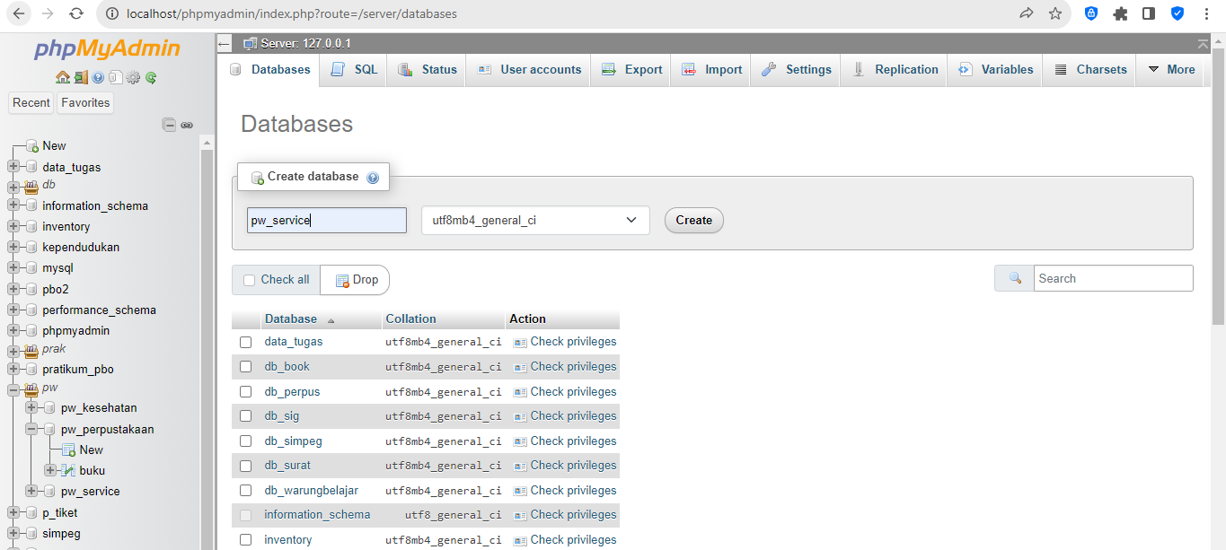

*Gambar Create Database “pw_service”*

* 1. **Buat tabel service dengan field: id_service, nama, tgl, merk dan jenis**

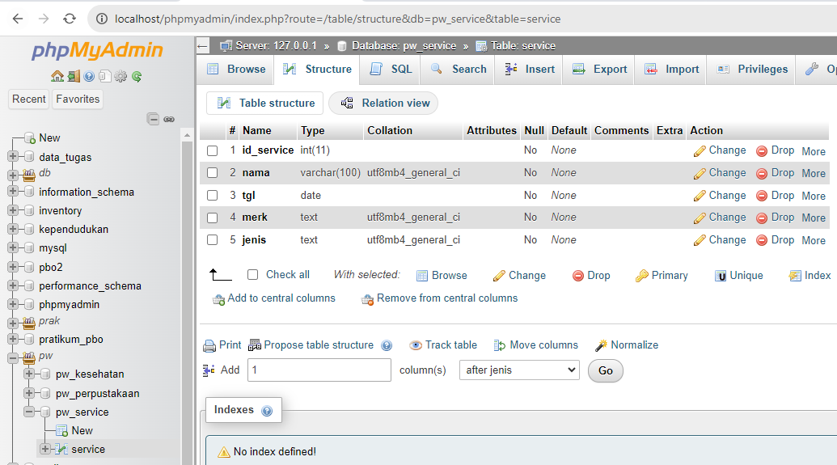

*Gambar Tabel “service”*

1. **Membuat Halaman *index.php***

Sebelum membuat file *index.php* , terlebih dulu membuat file *koneksi.php*. File *koneksi.php* ini digunakan untuk mengelola koneksi ke database dalam konteks pengembangan aplikasi web berbasis PHP yang menggunakan database.

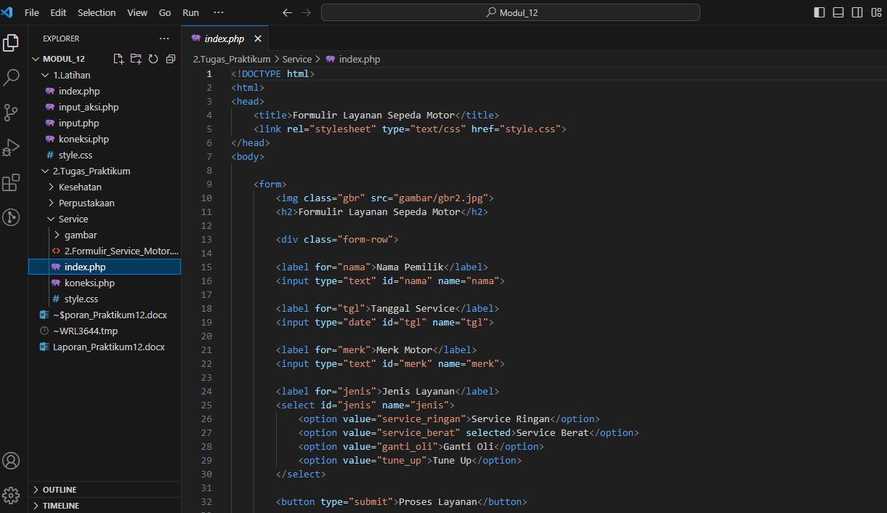

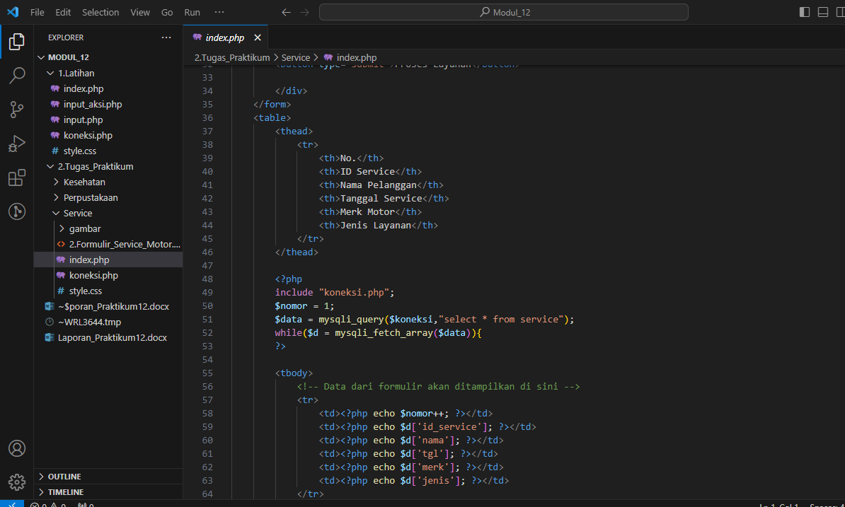

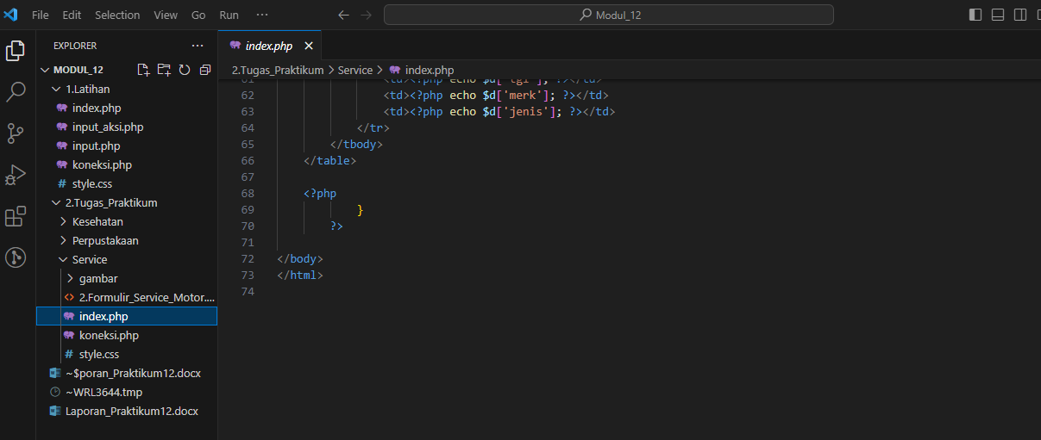

*Gambar Source – index.php*

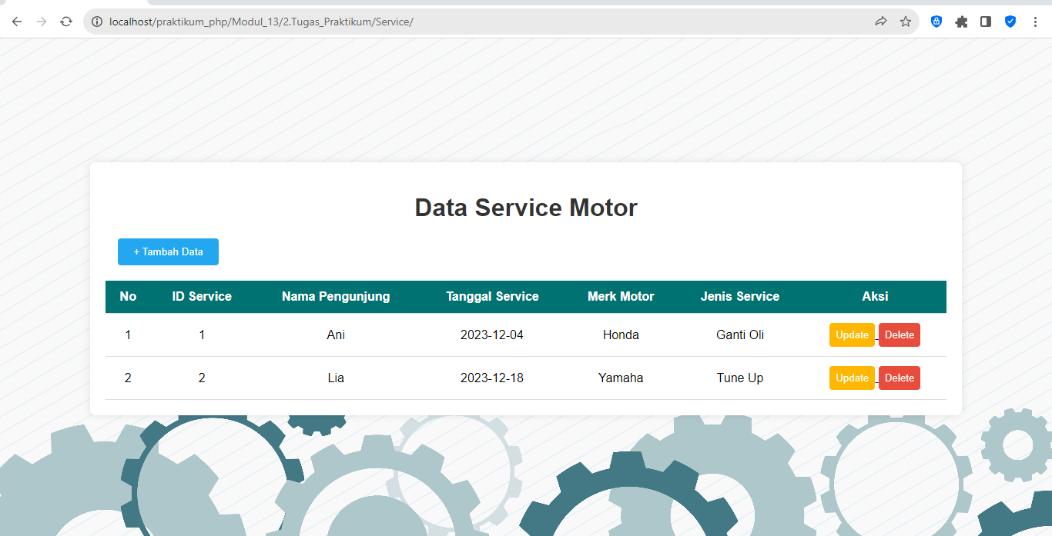

*Gambar hasil Run- index.php*

Agar tampilan *index.php* cantik, menarik serta enak di pandang mata buatlah file *style.css*.

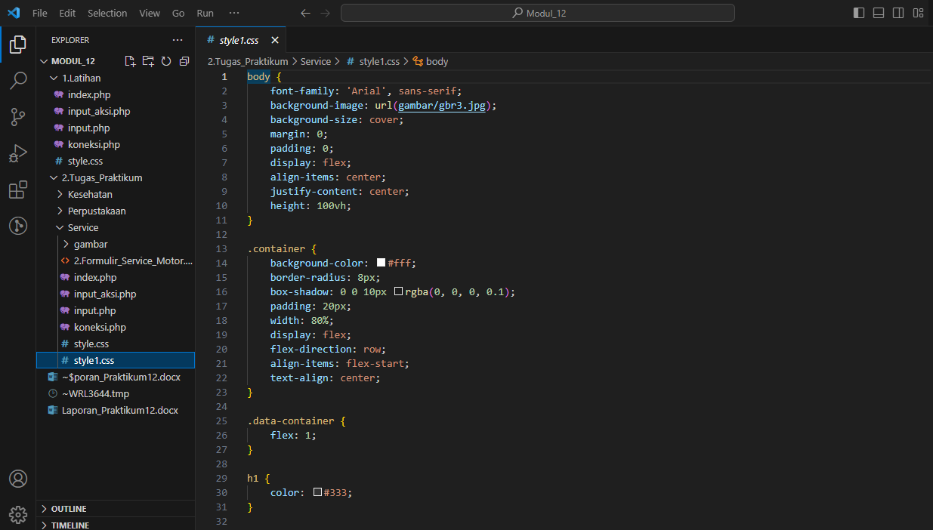

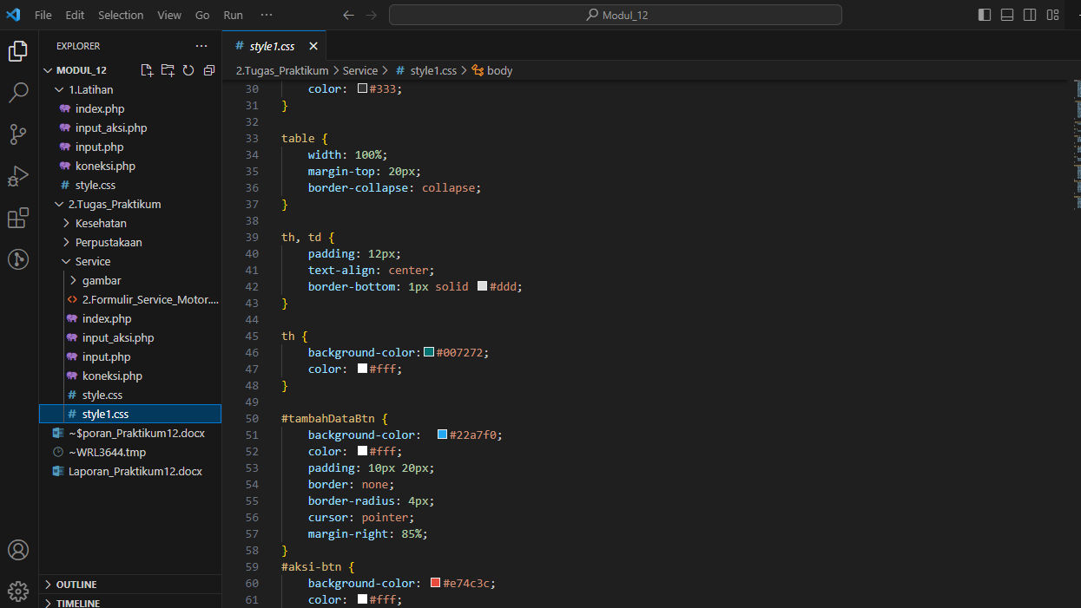

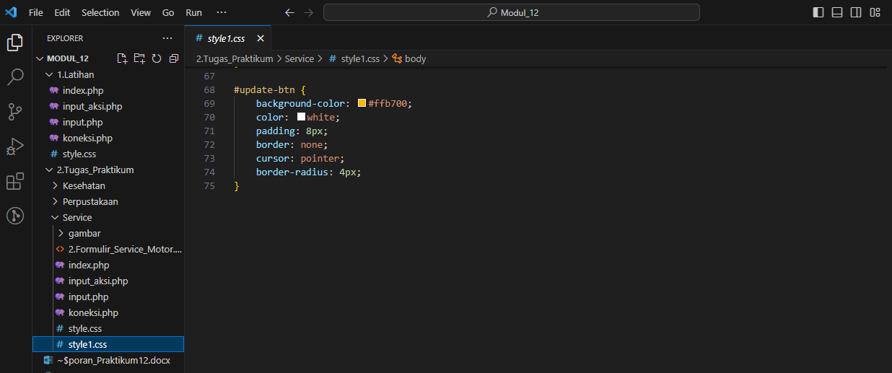

*Gambar Source – style1.css*

1. **Membuat Halaman *input.php* dan *input-aksi.php***

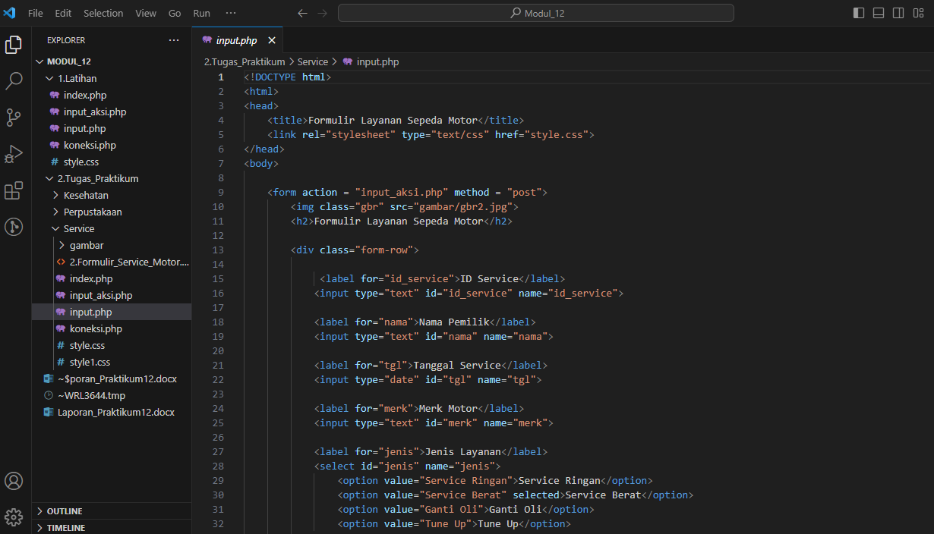

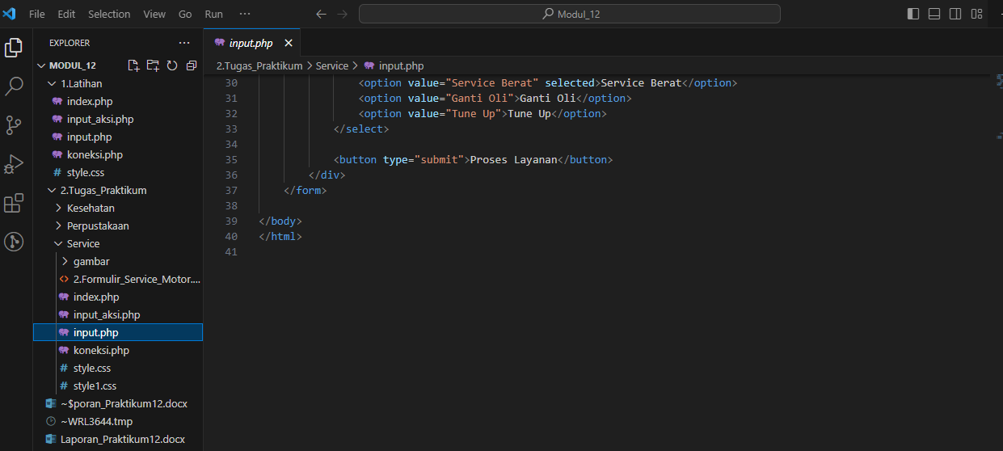

*Gambar Source – input.php*

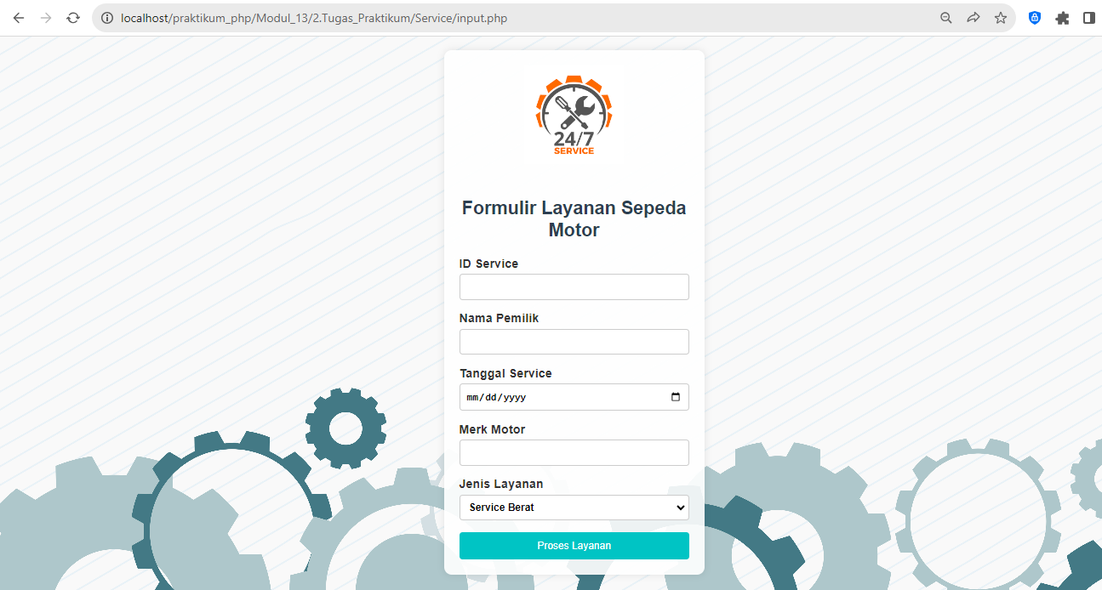

*Gambar hasil Run- inpui.php*

Agar tampilan *index.php* cantik, menarik serta enak di pandang mata buatlah file *style.css*.

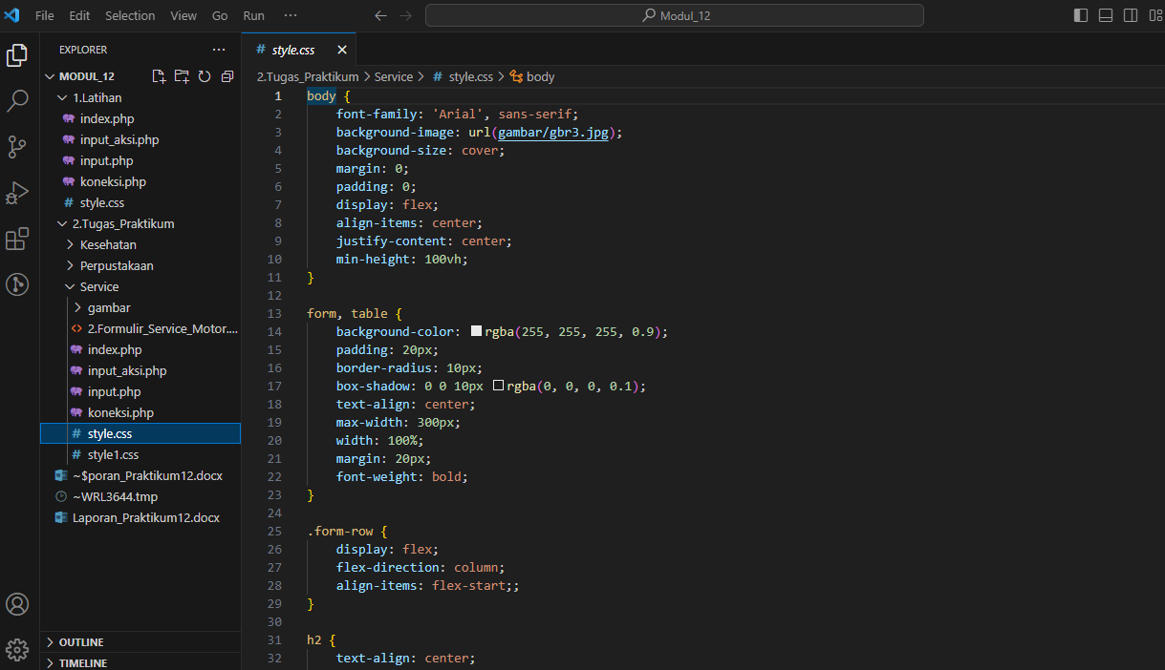

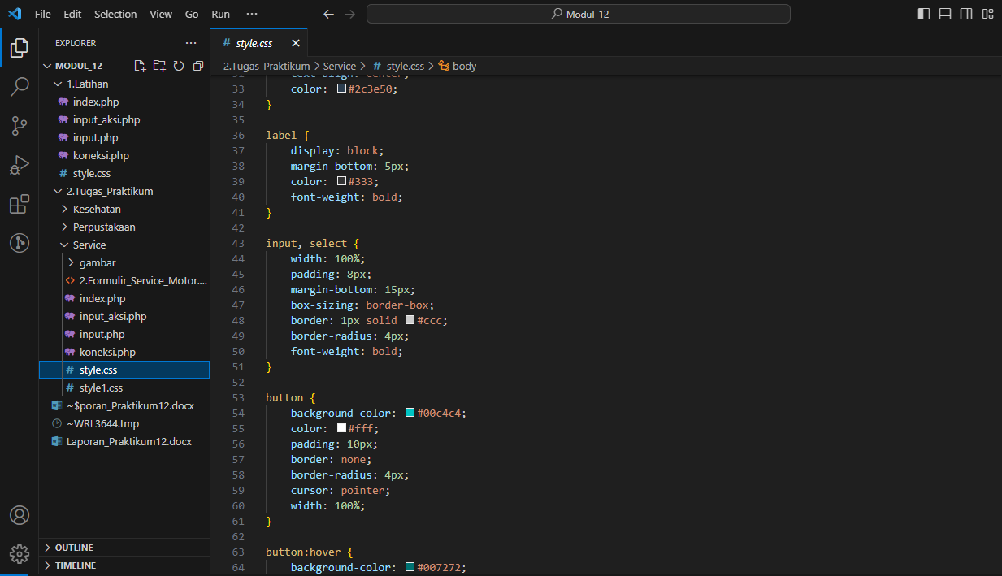

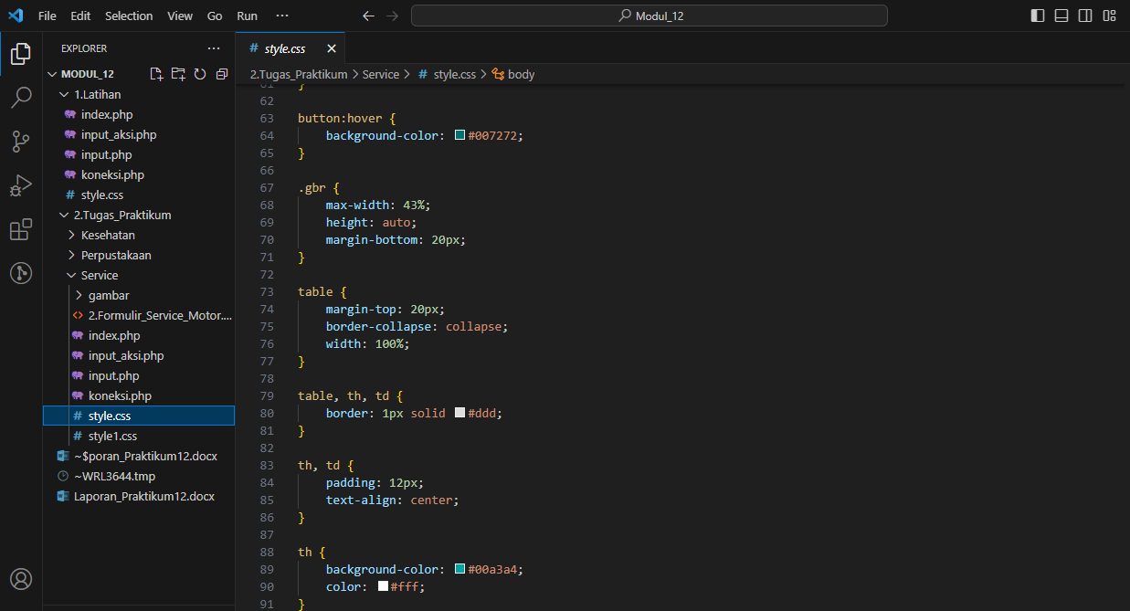

*Gambar Source – style.css*

Agar *input.php* bisa jalan tambah file *input_aksi.php*

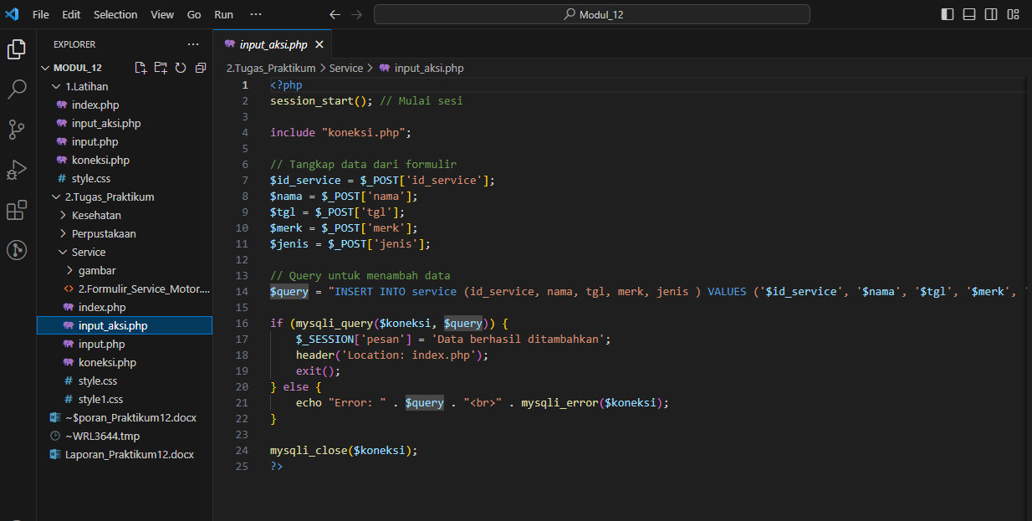

*Gambar Source – input_aksi.php*

1. Buatlah halaman Formulir Klinik Sehat

Penyelesaian:

* 1. **Buat Database dengan nama “pw_kesehatan”**

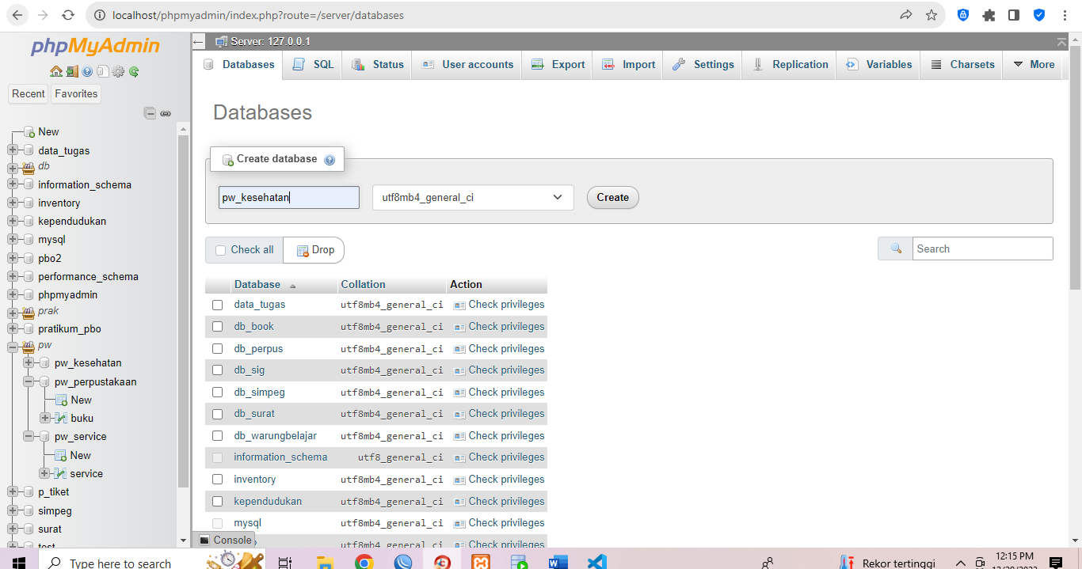

*Gambar Create Database “pw_kesehatan”*

* 1. **Buat tabel pasien dengan field: id_pasien, nama, usia, jenis_kelamin dan keluhan**

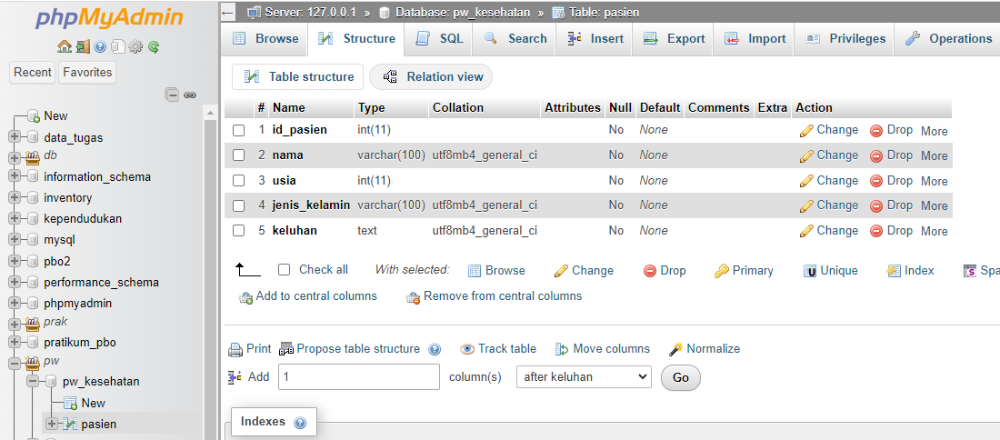

*Gambar Tabel “pasien”*

1. **Membuat Halaman *index.php***

Sebelum membuat file *index.php* , terlebih dulu membuat file *koneksi.php*. File *koneksi.php* ini digunakan untuk mengelola koneksi ke database dalam konteks pengembangan aplikasi web berbasis PHP yang menggunakan database.

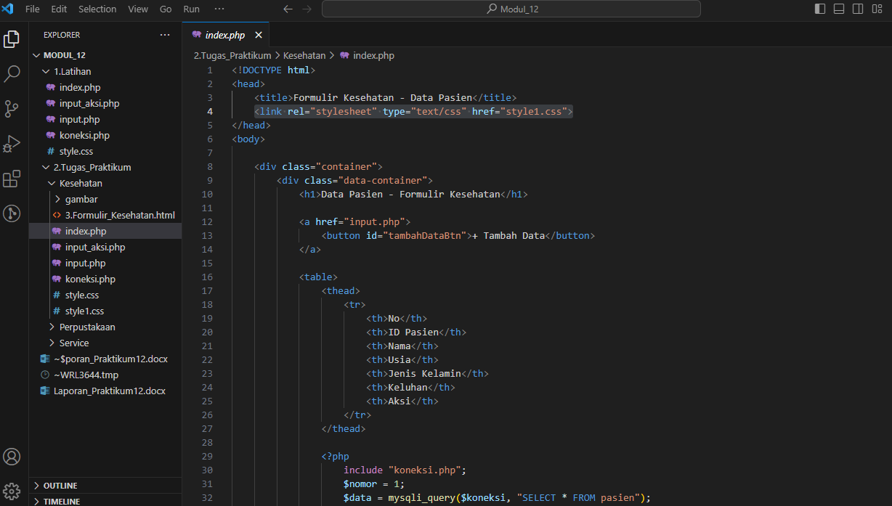

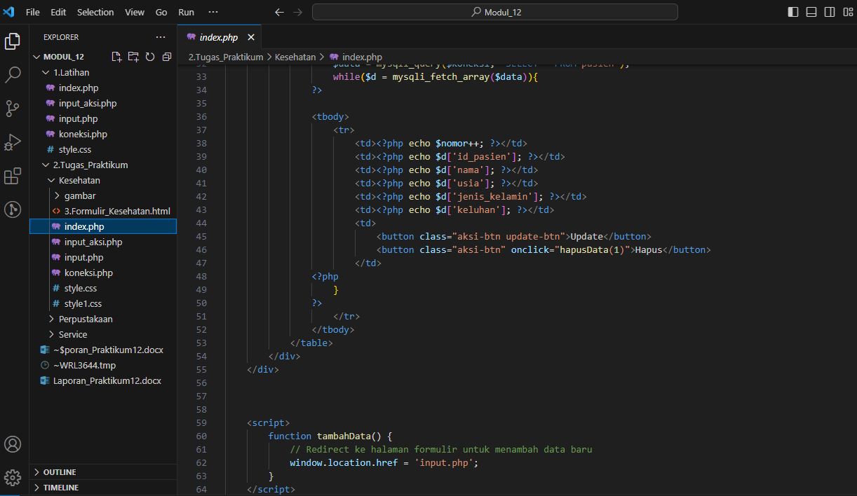

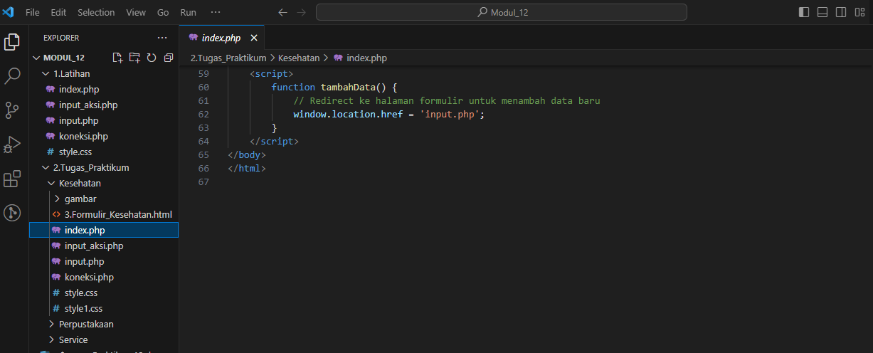

*Gambar Source – index.php*

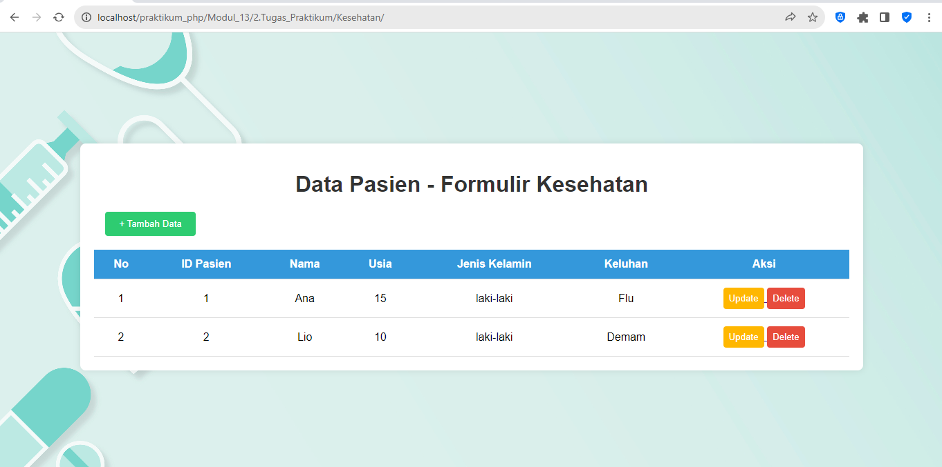

*Gambar hasil Run- index.php*

Agar tampilan *index.php* cantik, menarik serta enak di pandang mata buatlah file *style.css*.

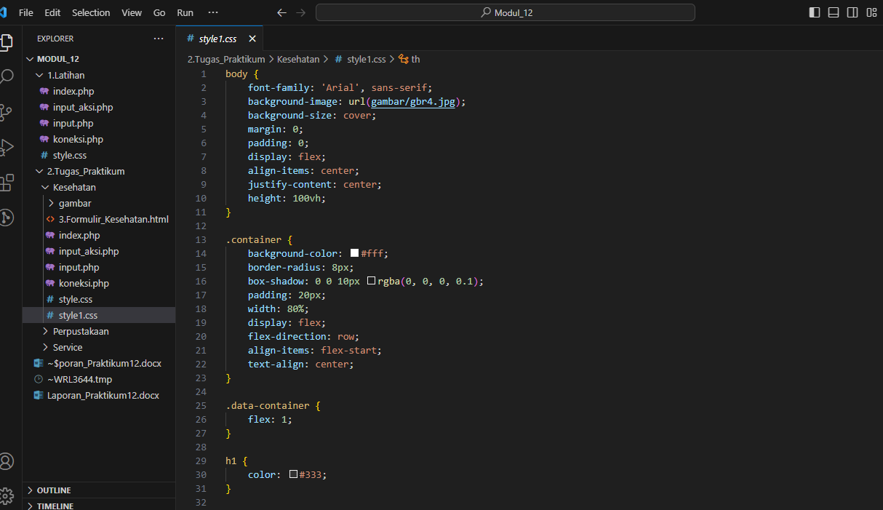

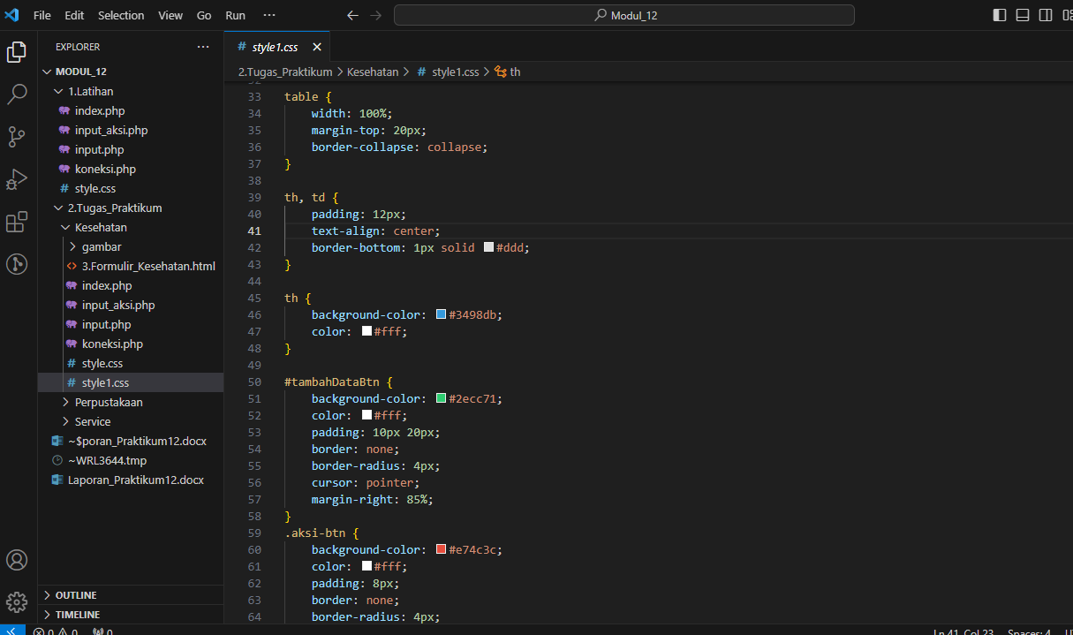

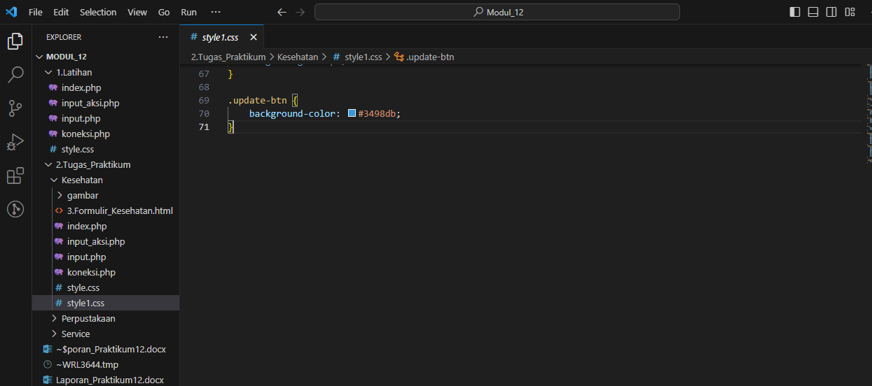

*Gambar Source – style1.css*

1. **Membuat Halaman *input.php* dan *input-aksi.php***

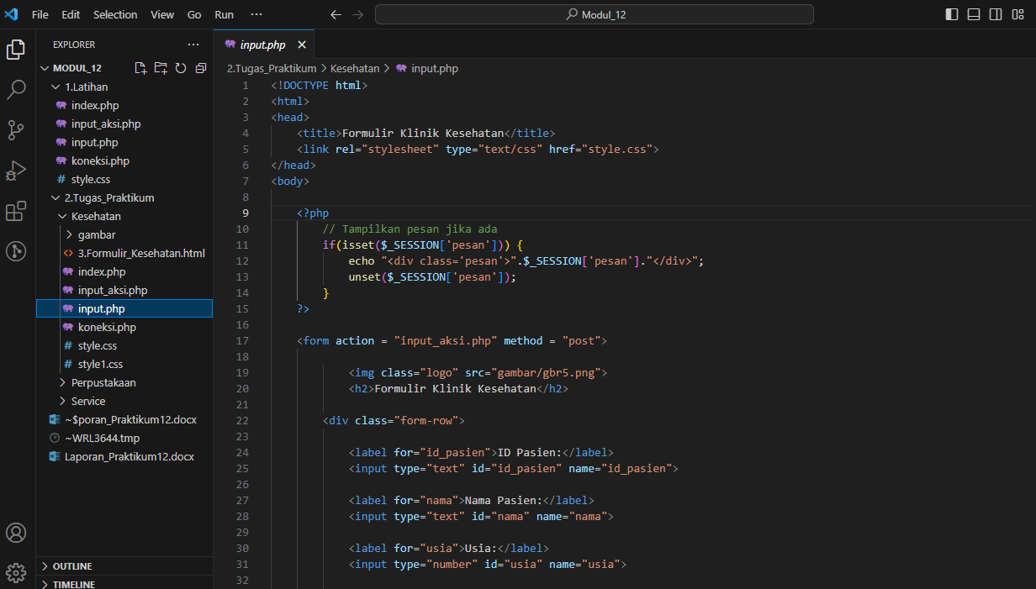

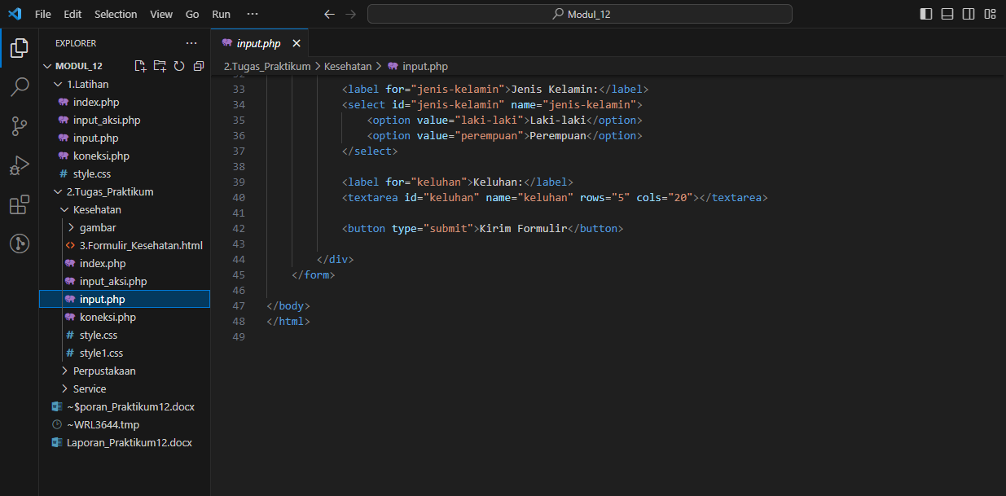

*Gambar Source – input.php*

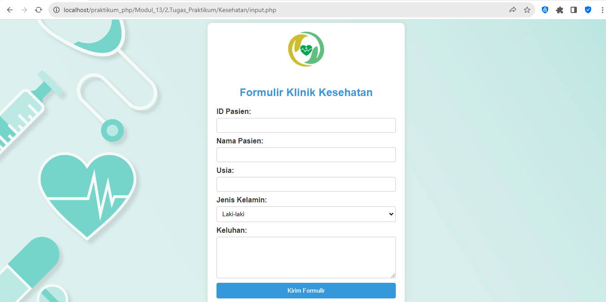

*Gambar hasil Run- inpui.php*

Agar tampilan *index.php* cantik, menarik serta enak di pandang mata buatlah file *style.css*.

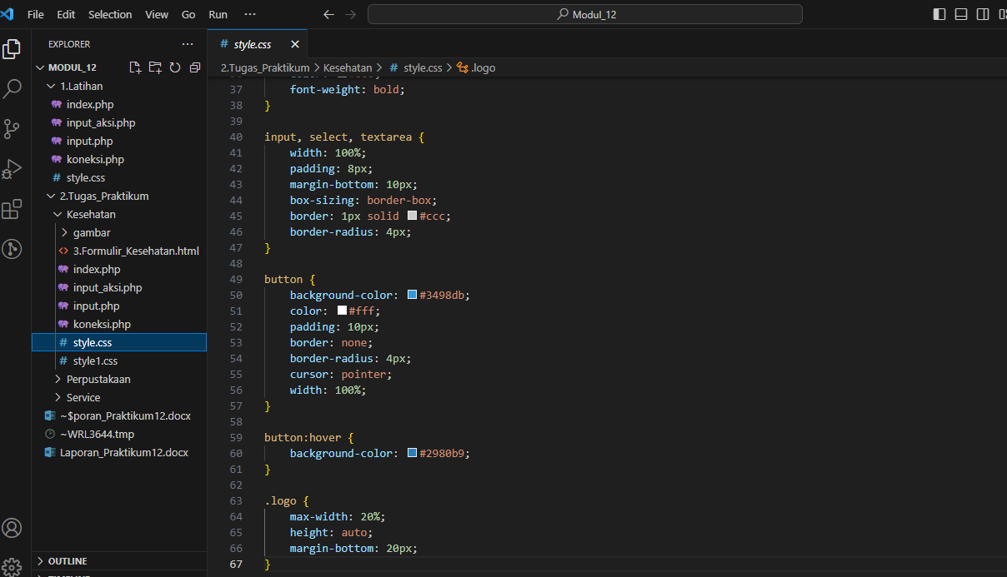

*Gambar Source – style.css*